31 марта в МДОУ № 5 «Солнышко» прошли развлечения «День смеха» с детьми среднего и старшего дошкольного возраста. Мероприятия были проведены с целью расширения диапазона эмоций у детей через понимание и переживание чувства радости.
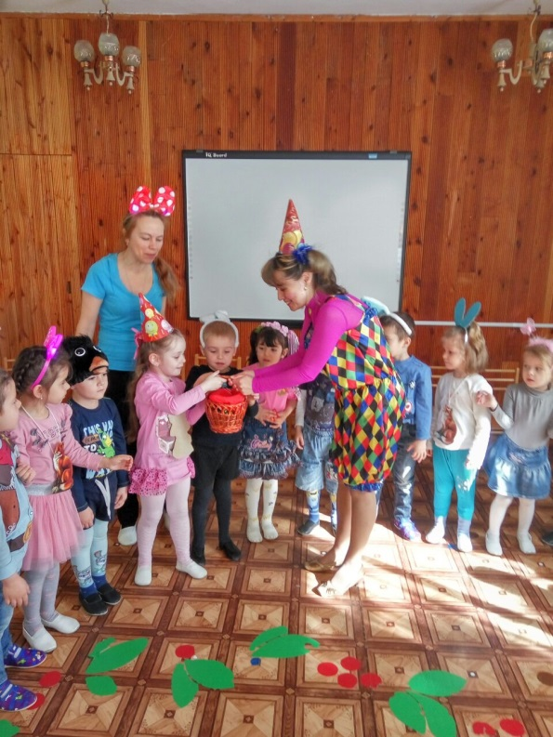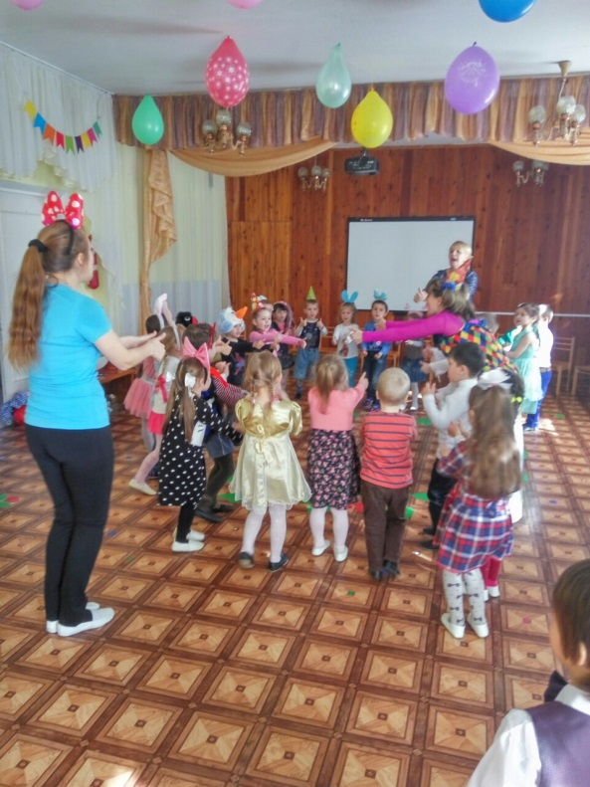
Интересно прошли игры, соревнования: «Пронеси шарик в парах», «Займи место на карусели», «Найди свою обувь».
